Informe de la Fase 4 de ICE24 OS
Cuentas, sucursales, usuarios, equipos y plantillas
Documento técnico y operativo • Corte documental 20 de septiembre de 2026

Resumen ejecutivo
La Fase 4 incorpora la administración de cuentas y equipos sobre la plataforma de identidad existente. El código integra API privada, pantallas de operación, persistencia transaccional, control de versiones y un worker de calendarios. La máquina se mantiene como activo permanente, con historia independiente de su propietario y ubicación actuales.
El resultado de integración registrado es de 15 pruebas aprobadas, incluido Chromium, aislamiento entre cuentas y modo de solo lectura. La solución cubre alta, revisión, aprobación, traslado, retiro y transferencia, con autorización por objeto y trazabilidad de negocio.

Objetivos alcanzados en la implementación
• Administrar cuenta titular, sucursales y acceso delegado desde un contexto de cuenta explícito.
• Definir catálogos técnicos y plantillas publicadas inmutables, con actividades declarativas.
• Crear expedientes con código ICE24 permanente y estados operativo, técnico, sanitario y de publicación separados.
• Preservar periodos e historia durante cambios de ubicación, plantilla y propietario.
• Generar calendarios mediante trabajo durable y proteger operaciones con idempotencia y control de concurrencia.

Estado de la entrega
La documentación del módulo, el runbook y el registro QA acompañan la implementación. La aprobación del gate funcional completo y la promoción del ambiente requieren revisar los criterios F4-01 a F4-17, CI y los servicios reales de identidad, almacenamiento y antivirus. Este informe describe resultados y controles; no constituye una autorización de despliegue.

Contenido del informe
Módulos y trazabilidad · Arquitectura · Flujos y reglas · Pruebas y hallazgos · Configuración · Guía de uso · Recuperación y fuentes

Módulos y funcionalidades desarrolladas
La siguiente matriz relaciona el alcance de TASKS.md con las capacidades presentes. La agrupación facilita la revisión; no sustituye la aceptación individual de cada Definition of Done.
Tareas | Módulo | Funcionalidad
F4 01 a 03 | Cuentas y acceso | Datos de contacto y fiscales, zona horaria, moneda y configuración de módulos; sucursales; asociación de identidades, invitaciones y permisos delegados.
F4 04 | Catálogos técnicos | Fabricantes, modelos, sistemas, componentes y características para describir el equipo.
F4 05 a 06 | Plantillas | Versiones con actividades, frecuencias, checklists, evidencia, campos y reglas declarativas de escalamiento.
F4 07 a 09 | Alta y códigos | Borrador, envío, revisión, solicitud de información, rechazo y aprobación; código permanente con carácter de verificación.
F4 10 a 12 | Expediente e historia | Estados separados, periodos de propiedad, ubicación y plantilla; traslado, retiro y transferencia controlada.
F4 13 a 14 | Calendarios | Generación inicial y aplicación explícita de nuevas versiones a actividades futuras, preservando definiciones históricas.
F4 15 a 16 | Administración y web | Paneles centrales y pantallas de cuenta, sucursal, usuarios, solicitudes, máquinas y expediente.
F4 17 | Verificación transversal | Pruebas de transferencia, discrepancia de contexto, acceso cruzado y concurrencia.

Organización del código
apps/api/src/modules/equipment agrupa controladores y stores de cuentas, miembros, archivos, modelos, solicitudes, máquinas y transferencias. packages/contracts valida entradas; packages/domain contiene identificadores. La web privada incorpora workspace y BFF, y apps/worker/src/processors/scheduling.ts consume calendarios.

Límites funcionales
Las reglas de escalamiento se almacenan en la plantilla como definición; el worker inspeccionado genera actividades, no acredita por sí solo entrega de notificaciones. La autorización documental de datos comerciales en una transferencia no demuestra la migración de ventas, clientes o pedidos de fases posteriores.

Arquitectura de la Fase 4
La implementación conserva el monolito modular con un proceso worker separado. El navegador usa el BFF; la autorización de negocio y la persistencia se resuelven en la API. El esquema equipment comparte PostgreSQL con identity, conservando responsabilidades por módulo.
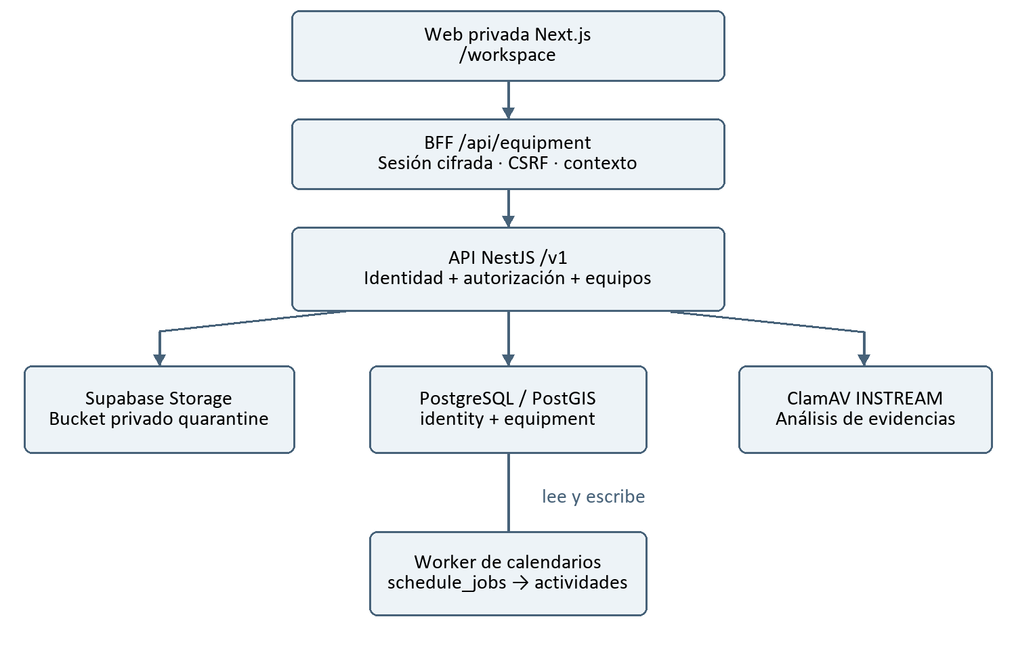
Figura 1. Componentes y relaciones del módulo. Las conexiones representan interacción lógica, no segmentación de red ni un despliegue físico certificado.

Consistencia y seguridad
Las mutaciones validan contexto, permisos y objeto, y generan auditoría dentro de la transacción. Idempotency-Key protege reintentos; If-Match y row_version detectan ediciones obsoletas. La protección RLS y los privilegios impiden acceso directo desde roles de navegador al esquema equipment.
El BFF liga las peticiones al contexto de sesión y valida CSRF. La cuenta en READ_ONLY conserva lectura y bloquea mutaciones. Las acciones administrativas exigen los controles de permiso y MFA previstos por la operación.

Contrato y persistencia
La API expone /v1 y Swagger en /v1/docs. La migración 20260917000100_phase4_equipment.sql crea la persistencia de equipos. El worker utiliza schedule_jobs como trabajo durable en PostgreSQL; esta implementación no usa una DLQ externa para calendarios.

Flujos de negocio y reglas de operación

Alta de máquina
Borrador → Envío → Revisión → Aprobación → Expediente y calendario
Durante la revisión puede solicitarse información y reenviar la solicitud, o rechazarse. El envío y la aprobación validan datos y evidencia limpia. La aprobación verifica correspondencia entre fabricante, modelo técnico y plantilla publicada; crea máquina, periodos iniciales, job de calendario y auditoría de forma transaccional.
Estados de la solicitud: draft, submitted, in_review, information_required, rejected y active. La transición de aprobación deja la solicitud active; el estado operativo de la máquina se registra de forma independiente.

Plantillas y actividades futuras
Crear borrador → Validar definición → Publicar → Evaluar impacto → Asignar versión
Una versión publicada no se edita. La sustitución crea una nueva referencia de plantilla y trabajo de recalculado. El worker cancela actividades pendientes futuras o sin fecha según la fecha efectiva y genera la nueva definición sin reescribir el historial. Las actividades por tiempo calculan vencimiento; otros disparadores pueden quedar sin fecha.

Traslado y transferencia
El traslado cambia ubicación dentro del ámbito permitido y conserva periodos. La transferencia requiere destino válido, control de versión y aprobación central antes de ejecución. Al ejecutarse, cambia propietario y sucursal, retira acceso previo y deja publicación en private. La historia técnica se conserva y la proyección al nuevo propietario oculta datos de la cuenta anterior.

Retiro permanente
Retirar conserva la máquina y su código, impide reactivación por el cambio operativo ordinario y cancela trabajo pendiente. Los controles de base de datos rechazan borrado de máquinas y modificación de eventos append-only.

Evidencia privada
Carga → Validación de firma y tamaño → Almacenamiento privado → ClamAV → Descarga autorizada
PDF, PNG y JPEG admiten hasta 5 MiB. El servidor valida Base64 canónico y firma, conserva SHA-256 y clasifica clean, rejected o quarantine. Sin escáner disponible se mantiene cuarentena. Solo evidencia limpia obtiene una URL de descarga firmada durante 60 segundos.

Resultados de las pruebas de integración
Resultado registrado: 15 aprobadas. La suite contiene 13 casos generales de equipos, 1 caso Chromium condicional y 1 de PostgreSQL/PostGIS. El caso de navegador se habilita con ICE24_BROWSER_TESTS=1; omitirlo no acredita el total completo.
Caso | Comportamiento cubierto
01 | PostgreSQL efímero con PostGIS disponible.
02 | Sucursales, aislamiento entre cuentas y lector sin escritura.
03 | MFA administrativo y publicación inmutable.
04 | Borradores incompletos y evidencia no validada bloqueados.
05 | Información faltante, reenvío y aprobación atómica.
06 | Calendarios sin duplicados e historia al sustituir plantilla.
07 | Concurrencia obsoleta, traslados ajenos y periodos solapados.
08 | Modo de solo lectura y suspensión durante sesión activa.
09 | Transferencia atómica, acceso anterior retirado e historia técnica.
10 | Retiro sin borrado, cancelación pendiente y auditoría append-only.
11 | RLS y denegación del esquema a roles del navegador.
12 | Actualización de cuenta con versión y rechazo de edición ajena.
13 | Identidad existente sin duplicación y denegación en sesión activa.
14 | Rutas HTTP con autenticación, validación y aislamiento.
15 | Chromium: sucursal, separación de cuentas, CSRF, contexto obsoleto, ancho móvil, foco y solo lectura.

Interpretación de los hallazgos
Los rechazos esperados son resultados positivos de control: el recurso ajeno no se revela, la escritura en solo lectura no procede y la versión obsoleta no sobrescribe datos. La transferencia conserva continuidad técnica sin mantener el acceso anterior. La prueba Chromium comprueba el flujo indicado y ancho de 320 píxeles; no equivale a una evaluación formal completa de accesibilidad ni a una matriz de todos los navegadores.

Configuración y reproducción de pruebas
Configuración | Uso
Node y pnpm | Versiones declaradas en package.json; instalación reproducible con pnpm-lock.yaml.
DATABASE_URL | Conexión PostgreSQL de API y worker.
SUPABASE_URL y claves | Servicios de identidad y almacenamiento; la clave de servicio permanece en backend.
OIDC y BFF | Configurar issuer, audience, cliente, endpoints y secretos conforme a .env.example. BFF_SESSION_SECRET requiere al menos 32 caracteres aleatorios.
PRIVATE_API_URL | API privada; valor local de ejemplo http://127.0.0.1:3001/v1.
CLAMAV_HOST y CLAMAV_PORT | Servicio INSTREAM; puerto de ejemplo 3310. Sin escáner, evidencia en cuarentena.
Almacenamiento | Bucket quarantine privado, accesible al backend y sin URLs públicas permanentes.

Preparación del ambiente
Verificar respaldo y aplicar las migraciones en orden con el procedimiento del ambiente. No utilizar reset en una base compartida. Configurar variables por el gestor de secretos o entorno del proceso; copiar .env.example por sí solo no demuestra que cada servicio haya cargado las variables.

Comandos en PowerShell
pnpm install --frozen-lockfile
pnpm check
pnpm build
pnpm exec playwright install chromium
$env:ICE24_BROWSER_TESTS = '1'
pnpm test:integration
Remove-Item Env:ICE24_BROWSER_TESTS
Ejecutar desde la raíz con Docker operativo y detenerse ante un fallo. CI instala Chromium con dependencias en Ubuntu y habilita la misma variable. La suite SQL de supabase/tests/database/phase4_equipment_test.sql es una validación adicional, fuera del total de 15.

Arranque local
Con infraestructura y variables disponibles, abrir terminales separadas para pnpm dev:api, pnpm dev:private y pnpm --filter @ice24/worker dev. Los puertos locales de ejemplo son 3001 para API, 3000 para web privada y 3003 para el health server del worker. Iniciar sesión y seleccionar una cuenta antes de abrir /workspace.

Guía rápida de uso

Cuenta y sucursales
1. Iniciar sesión, completar MFA cuando corresponda y seleccionar la cuenta. En /workspace, revisar el contexto visible; usar Cambiar cuenta para conmutar de ámbito.
2. En Mi cuenta, revisar datos de contacto, fiscales y configuración disponible. En Sucursales, utilizar Nueva sucursal y capturar nombre, dirección, coordenadas, zona horaria y horario. Guardar y comprobar que aparece en el listado del contexto correcto.

Usuarios delegados
3. En Usuarios, asociar o invitar la identidad y elegir el rol permitido. Limitar sucursal cuando proceda y revisar las denegaciones explícitas. Comprobar el acceso con la cuenta delegada; suspensión o cambio de permisos debe aplicarse a la sesión activa.

Catálogos y solicitudes
4. Con acceso administrativo, registrar catálogo y modelo técnico, definir una plantilla con sus actividades y publicar la versión cuando esté validada. La publicación no permite editar retrospectivamente esa versión.
5. Crear una solicitud de equipo con sucursal, fabricante, modelo, número de serie, capacidad y evidencia requerida. Guardar borrador, completar datos y enviar. Atender solicitudes de información y reenviar según el estado.
6. El administrador revisa la evidencia, selecciona modelo técnico y plantilla publicada, y aprueba o rechaza. Después de aprobar, localizar la máquina por su código permanente, revisar estados y comprobar generación de actividades.

Cambios posteriores
7. Utilizar las acciones explícitas de traslado, transferencia o retiro; revisar motivo, destino y confirmación. Ante un conflicto de versión, recargar el expediente antes de intentar otra vez. El retiro conserva el historial.
8. Al cambiar plantilla, revisar impacto y actividades futuras. Confirmar que los registros históricos no cambian. En modo solo lectura, consultar el expediente; la interfaz deshabilita Guardar y el servidor rechaza mutaciones.

Comprobación rápida del flujo
Una operación normal termina con el recurso visible en la cuenta correcta, versión actualizada y auditoría disponible para el ámbito autorizado. Una cuenta ajena no debe ver el recurso. Si cambia el contexto en otra pestaña, recargar antes de continuar para evitar peticiones con contexto obsoleto.

Operación y recuperación

Supervisión del worker
El proceso consulta hasta 20 jobs cada cinco segundos, serializa por máquina y aplica timeout SQL de 15 segundos. El quinto fallo deja el job en failed. Su health check solo verifica runtime y telemetría; un estado sano no acredita conexión a PostgreSQL ni avance de calendarios.
Revisar conteos por estado y antigüedad de equipment.schedule_jobs, intentos y last_error. Un job obsoleto o de una máquina retirada puede completar sin crear actividades: validar resultado contra la plantilla actual.

Respuesta a incidentes
Señal | Acción inicial
401 | Revisar autenticación y vigencia de sesión.
403 o READ_ONLY | Revisar permisos, membresía, MFA y modo de cuenta.
404 | Confirmar contexto y ámbito sin revelar recursos ajenos.
409 | Recargar versión y contexto; revisar intención antes de reenviar.
Jobs sin avance | Revisar proceso, DATABASE_URL, conectividad y bloqueos.
Cuarentena | Restablecer antivirus o almacenamiento y solicitar nuevo escaneo autorizado.

Reproceso controlado
Corregir primero la causa, verificar máquina y plantilla y registrar job, motivo y responsable. Un operador autorizado puede devolver el job fallido concreto a pending y reiniciar su contador, siguiendo la consulta parametrizada de docs/runbooks/equipment.md. Confirmar una sola fila afectada, finalización y ausencia de duplicados; evitar reproceso masivo.

Reversión y escalamiento
Ante regresión, detener nuevas mutaciones y consumo mientras se diagnostica. Revertir aplicación solo a una versión compatible con el esquema. No borrar migraciones aplicadas ni modificar eventos para deshacer operaciones. Si se requiere restauración, verificar primero en un entorno aislado y reconciliar máquina, periodos, auditoría y actividades.
Escalar inmediatamente acceso entre cuentas, pérdida de historia o alteración de auditoría. Conservar hora UTC, correlación, versión desplegada, IDs mínimos y estados. Excluir secretos, tokens, contenido privado y enlaces firmados del expediente de soporte.

Trazabilidad y criterios de cierre

Fuentes del proyecto
• context/TASKS.md y context/Implementation_Plan.md: alcance, dependencias y criterios de salida.
• docs/modules/equipment.md: modelo, interfaces y controles del módulo.
• docs/runbooks/equipment.md: preparación, diagnóstico y reproceso.
• docs/qa/phase-4/README.md: resultado registrado y reproducción.
• tests/integration/equipment.test.ts y postgis.test.ts: casos de integración.
• supabase/migrations/20260917000100_phase4_equipment.sql: esquema y restricciones.
• apps/api/src/modules/equipment: lógica transaccional, autorización y estados.
• apps/private-web/src/features/equipment/workspace.tsx: pantallas y acciones.
• apps/worker/src/processors/scheduling.ts: generación de actividades.
• .github/workflows/ci.yml: checks y ejecución Chromium en CI.

Controles de salida
Antes de fusionar, revisar el diff completo, formato, lint, tipos, límites del monorepo, pruebas y build sobre la revisión que se publicará. Conservar salida de integración, commit, fecha y omisiones. Verificar los resultados de la suite SQL por separado y validar servicios reales en el ambiente destino.
Antes de promover, registrar aceptación contra F4-01 a F4-17, respaldo recuperable, compatibilidad del esquema y responsables de recuperación. Un resultado de integración satisfactorio valida los escenarios probados; no acredita por sí solo rendimiento bajo carga, notificaciones de escalamiento, auditoría externa o recuperación productiva.

Documentación operativa relacionada
Los procedimientos de despliegue, identidad y respaldo permanecen en docs/runbooks/deployment.md, identity-access.md y backup-restore.md. El estado de fase se mantiene en docs/backlog/phase-4-status.md. Los cambios de alcance deben reflejarse en esos registros y en la revisión del proyecto.

